Жили себе муж с женой, и был у них сыночек единственный Ивасик. Как подрос немножко Ивасик, стал просить отца:
— Сделайте мне, батько, лодочку да веслышко, буду я ловить рыбку и вас на старости лет кормить.
— Куда тебе, сынок, мал ты еще,- говорит отец.
А он свое: сделайте, да сделайте. Вот смастерил ему отец лодочку и веслышко, и стал Ивасик рыбачить.
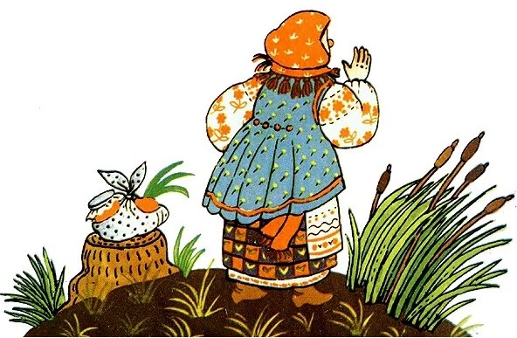
Поплывет далеко-дальнешенько реч-кой, а мать тем временем ему есть наварит, в два горшочка нальет, возьмет еще и рубашечку белую для Ивасика, пойдет к берегу, станет и кличет:
Ивасику, Ивасику,
Приплынь — приплынь
Ко бережку:
Дам я тебе и есть, и пить,
И хорошо походить.
А Ивасик услышит:
— Да ведь это моей матушки голосок. Плыви, плыви, лодочка, к бережку.
Приплывет, пообедает, рубашечку белую возьмет, поблагодарит, отдаст матери наловленную рыбку и снова на речку.
Углядела Ивасика ведьма да и говорит себе:
— А неплохо было б Ивасикового мясца отведать. Ну-ка заманю я его.
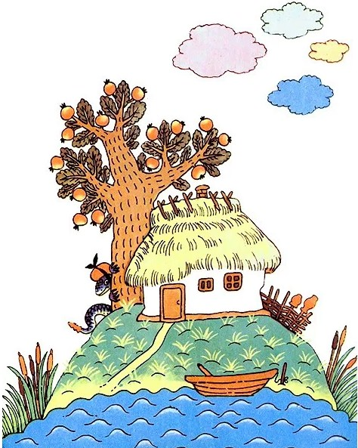
Стала она обеденной порой на бережке, зовет:
Ивасику, Ивасику,
Приплынь-приплынь
Ко бережку:
Дам я тебе и есть, и пить,
И хорошо походить.
Послушал-послушал Ивасик:
— Нет, не моей матушки это голосок: у моей матушки голосок, как из шелка, а это такой, как у волка. Плыви, плыви, лодочка, подальше!
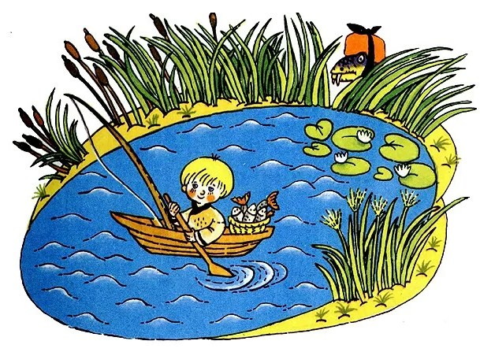
Смекнула ведьма, что так не заманит, побежала к кузнецу:
— Кузнец, скуй ты мне такой голосок, как у Ивасиковой матери.
Кузнец сковал ей тоненький голосок, пошла она на речку и уже новым голоском кличет Ивасика:
Ивасику, Ивасику,
Приплынь-приплынь
Ко бережку:
Дам тебе и есть, и пить,
И хорошо походить.
— Вот это моей матушки голосок. Плыви, плыви, лодочка, к бережку.
Только Ивасик на бережок, а ведьма его — цап! — да и потащила в свою хату. Принесла да и говорит дочке:
— Вот тебе, Аленка, мальчонка, зажарь мне его на обед.
— Хорошо, мама,- отвечает Аленка.- Я уже печь истопила.
— Тогда я за солью пойду,- говорит ведьма,- пока вернусь, чтобы жаркое было готово.
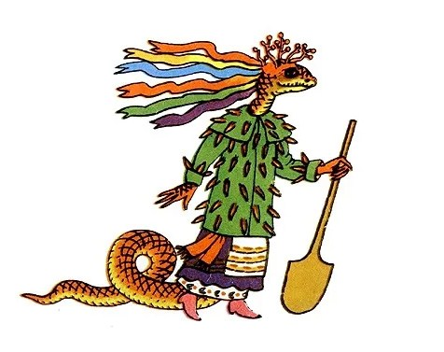
Пошла ведьма за солью, а Аленка взяла лопату и говорит Ивасику:
— Садись, хлопец, на лопату.
— Да я не умею!
— Садись же, садись!
А Ивасик то руку положит, то голову, а все не садится, будто не умеет, а потом Аленке:
— Ты покажи мне, как сесть, я и сяду.
— Да вот же как, гляди!
Уселась Аленка на лопату, а Ивасик ее — хлоп! — в печь, заслонкой закрыл, там она и изжарилась.
Выбежал Ивасик из хаты, вдруг слышит — ведьма идет.
Он стремглав на явор влез, спрятался и сидит.
Вошла ведьма в хату, видит — нет Аленки.
— Ну, проклятая девка! Только я из хаты, а она уже и умчалась. Вот я задам тебе! Что ж, сама пообедаю. Вытянула из печи жаркое, наелась, пошла улеглась под явором и ну качаться:
— Покатаюсь, поваляюсь, Ивасикового мясца наевшись.
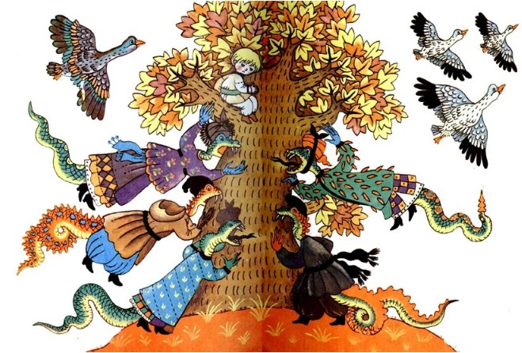
А Ивасик не вытерпел да с явора ей:
— Покатайся, поваляйся, Аленкиного мясца наевшись!
— А, как ты тут, такой-сякой разбойник! Погоди же, все равно съем я тебя!
И принялась ведьма явор грызть; грызет и зубами щелкает. Видит Ивасик, плохи дела, а тут глядь — гуси летят. Он им:
Гуси, гуси, лебедушки!
Возьмите меня на крылышки,
Понесите меня к батюшке,
А у батюшки и есть, и пить,
И хорошо походить.
А они говорят:
— Нам некогда, пусть тебя задние возьмут.
И полетели. А ведьма все грызет, аж трясется явор.
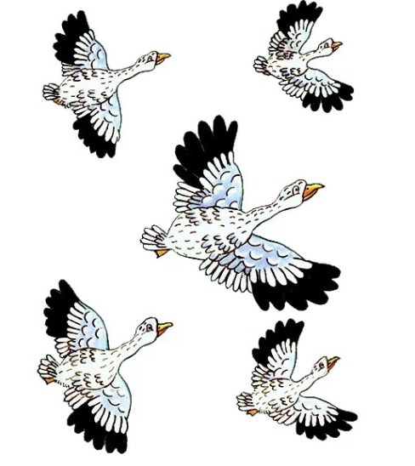
Подлетели задние гуси, Ивасик к ним:
Гуси, гуси, лебедушки!
Возьмете меня на крылышки,
Понесите меня к батюшке,
А у батюшки и есть, и пить,
И хорошо походить.
— Пусть тебя последняя возьмет! — сказали да и полетели.
А ведьма уже так явор подгрызла, что он наклонился, вот-вот упадет.
А тут летит гусочка; одно крылышко у нее перебито, от стаи она отбилась да так сама позади и летит. Ивасик заплакал и к ней:
Ой гусочка-лебедушка,
Возьми меня на крылышко
Да понеси к батюшке,
А у батюшки и есть, и пить,
И хорошо походить.
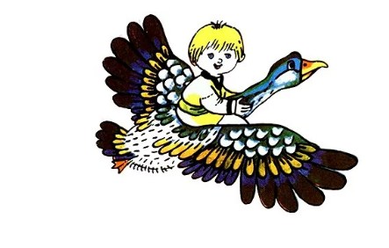
Пожалела гусочка Ивасика:
— Ладно уж, садись, может, как-нибудь и долетим.
Сел на нее Ивасик, и полетели.
Ведьма как увидела, что Ивасик удрал-таки, рассвирепела да так надулась, что и лопнула.
А Ивасик с гусочкой полетели-полетели да под батюшкиным оконцем и сели. Стал Ивасик под окошком и слушает, что там старики говорят. А там мать пирожки из печи по два вынимает, кладет их на окошко да приговаривает:
— Это тебе, дедушка, а это мне. Ивасик из-за окна и отзывается:
— А Ивасику и нету!
— Ой, старик,- говорит мать,- что-то мне будто голос Ивасика слышится!
— Да где там, старуха, нашего Ивасика уже и на свете нет.
Утерла старая слезы и опять к пирожочкам:
— Это тебе, дедушка, а это мне. Ну а Ивасик снова:
— А Ивасику и нету.
— Да нет, старик,- говорит мать,- я хорошо слышу, это он.
Вышли старики за порог, глядь: Ивасик стоит под окошком. Поздоровались, обнялись на радостях и рады-радехоньки! Мать Ивасику и головку помыла, и рубашечку белую дала, и накормила, а гусочке самого лучшего зерна насыпала.
Так и стали они вместе жить. И до сих пор живут. Да хлеб жуют.
